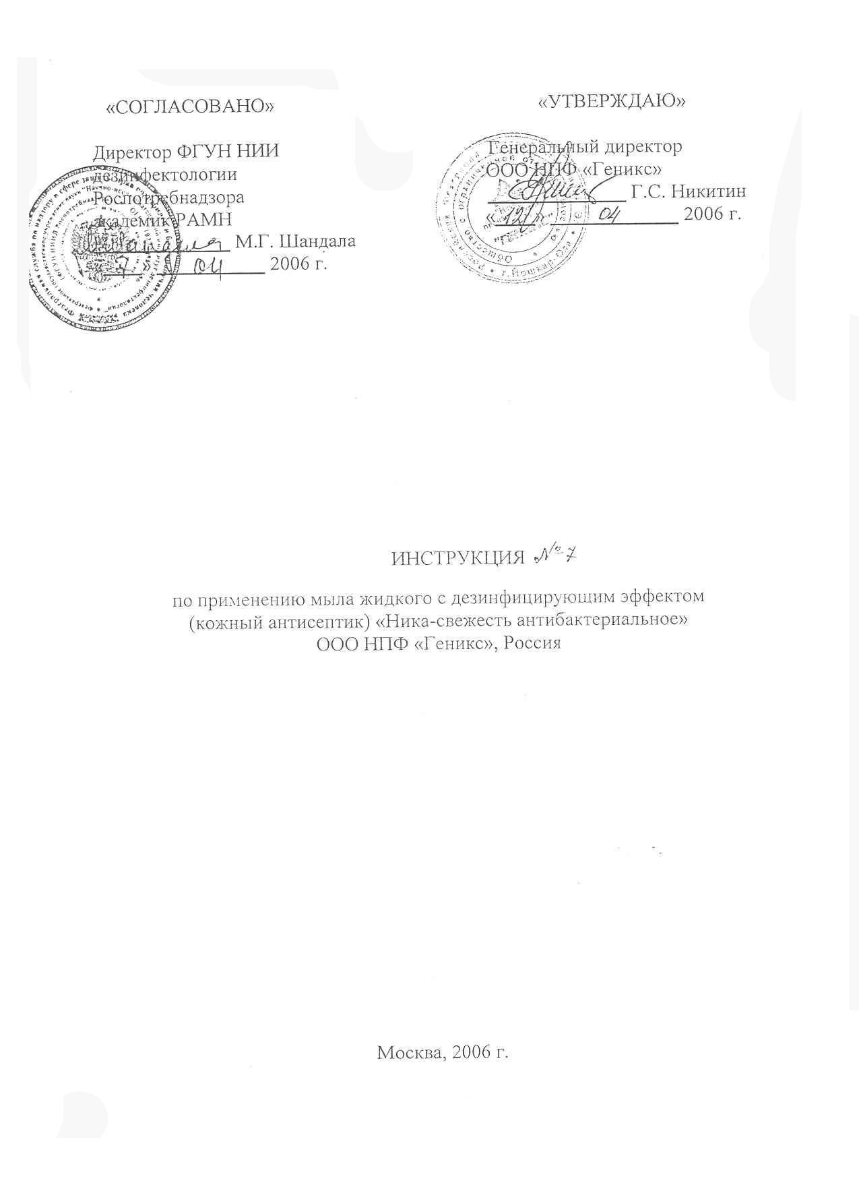

ИНСТРУКЦИЯ
по применению мыла жидкого с дезинфицирующим эффектом
«Ника-свежесть антибактериальное» (кожный антисептик)
ООО НПФ «Геникс», Россия
Разработана ФГУН НИИ дезинфектологии Роспотребнадзора
Авторы: Л.И.Анисимова, Р.П.Родионова, Э.А.Новикова (ФГУН НИИД) Т.Г.Егорова (ООО НПФ «Геникс»)

1. ОБЩИЕ СВЕДЕНИЯ.
1.1.Мыло жидкое с дезинфицирующим эффектом «Ника-свежесть антибактериальное» представляет собой готовый к применению кожный антисептик в виде прозрачной вязкой жидкости светло-зеленого цвета. В состав средства входит 5-хлор-2-(2,4-дихлорфенокси)фенол (триклозан) - 0,5%, анионное поверхностно-активное вещество - 8,5%, функциональные и технологические добавки.
Выпускается в полимерных флаконах вместимостью от 0,2 до 5 дм³, полиэтиленовых канистрах вместимостью 10, 20, 30, 40 дм³. Срок годности средства - 12 месяцев со дня изготовления в невскрытой упаковке производителя.
Средство обладает моющими свойствами.
1.2.Средство обладает антимикробной активностью в отношении грампо-ложительных (кроме микобактерий туберкулеза) и грамотрицательных бактерий.
1.3.Средство по параметрам острой токсичности, согласно классификации ГОСТ 12.1.007-76; при нанесении на кожу и введении в желудок относится к 4 классу мало опасных соединений. Местно-раздражающие, кожно-резорбтивные и сенсибилизирующие свойства в рекомендованных режимах применения, у средства не выражены. Средство обладает умеренно выраженным раздражающим действием на слизистые оболочки глаза.
Расчетный ОБУВ в воздухе рабочей зоны триклозана - 0,1 мг/м³*.
1.4.Мыло жидкое с дезинфицирующим эффектом «Ника-свежесть антибактериальное» предназначено для гигиенической обработки рук медицинского персонала и санитарной обработки кожных покровов пациентов в лечебно-профилактических учреждениях; для гигиенической обработки рук медицинских работников детских дошкольных и школьных учреждений, учреждений соцобеспечения, работников парфюмерно-косметических предприятий, общественного питания, коммунальной службы; населением в быту (кроме детей).
–––––––––––––––––––
* Условно до принятия и утверждения норматива Комиссией по санитарно-эпидемиологическому нормированию Роспотрсбнадзора.
2. ПРИМЕНЕНИЕ
2.1.ГИГИЕНИЧЕСКАЯ ОБРАБОТКА РУК: 5 мл средства нанести на влажные кисти рук и образовавшейся пеной обработать руки в течение 1 мин. затем пену хорошо смыть водой.
2.2.САНИТАРНАЯ ОБРАБОТКА КОЖНЫХ ПОКРОВОВ: нужное количество средства нанести на влажную мочалку и образовавшейся пеной обработать кожные покровы (кроме волосистой части головы), предотвращая попадание средства в глаза, затем пену хорошо смыть водой.

3. МЕРЫ ПРЕДОСТОРОЖНОСТИ
3.1 .Использовать только для наружного применения в соответствии с назначением.
3.2.Хранить отдельно от лекарств, в недоступном для детей месте, при температуре от плюс 5°С до плюс 25°С.

4. МЕРЫ ПЕРВОЙ ПОМОЩИ ПРИ СЛУЧАЙНОМ ОТРАВЛЕНИИ
4.1.При случайном попадании средства в глаза, их следует обильно промыть водой и закапать 30% раствор сульфацила натрия. При необходимости обратиться к врачу.
4.2.При случайном отравлении через рот обильно промыть желудок водой комнатной температуры. Затем выпить несколько стаканов воды с добавлением адсорбента (например, 10-15 измельченных таблеток активированного угля на стакан воды). Принять слабительное.

5. УСЛОВИЯ ТРАНСПОРТИРОВКИ И ХРАНЕНИЯ
5.1 .Допускается транспортировка любым видом транспорта в соответствии с правилами перевозки грузов, действующими на данном виде транспорта и гарантирующими сохранность средства и тары.
5.2.При случайной утечке большого количества средства засыпать его сорбирующими материалами (песок, земля, опилки, стружка), собрать в емкость для последующей утилизации. Защищать руки резиновыми перчатками.
5.3.Хранить средство в сухих складских помещениях при температуре от плюс 5°С до плюс 25°С. Хранить отдельно от лекарств, в местах недоступных детям.
Гарантийный срок хранения – 12 месяцев в невскрытой упаковке производителя.
6. ФИЗИКО-ХИМИЧЕСКИЕ И АНАЛИТИЧЕСКИЕ МЕТОДЫ КОНТРОЛЯ КАЧЕСТВА
6.1. Средство контролируется по показателям и нормам, указанным в таблице.
Показатели и нормы Таблица 6.1.
Наименование показателя | Норма
1 . Внешний вид и запах | Вязкая прозрачная жидкость от бесцветного до светло-зеленого цвета
2. Показатель активности водородных ионов раствора средства с массовой долей 1 %, един. рН | 5,5-6,5
3. Массовая доля анионного поверхностно-активного вещества (АПАВ),% | 7,0-10,0
4. Массовая доля 5-хлор-2-(2.4-дихлор-фенокси)фенола , % | 0,45-0,55
6.2. Определение внешнего вида и запаха
Внешний вид определяют просмотром 30-50 мл средства в стакане из бесцветного стекла на белом фоне в проходящем свете. Запах определяют органолептически.
6.3. Определение плотности
Плотность средства (20°С) определяют с помощью пикнометра или ареометра.
6.4. Определение массовой доли анионного поверхностно-активного вещества (АПАВ)
Определение массовой доли анионного поверхностно-активного вещества (АПАВ) проводят методом двухфазного титрования по ГОСТ Р 51022-97 «Товары бытовой химии. Методы определения анионного поверхностно-активного вещества» со следующими дополнениями: для проведения анализа берут около 3 г средства, объем раствора пробы, взятый для титрования 10 мл.
6.5. Определение массовой доли 5-хлор-2-(2,4-дихлорфеноксп)фенола
(триклозан).
Определение основано на поглощении 5-хлор-2-(2,4-
дихлорфенокси)фенола в гексановом растворе при 278 нм.
Результаты взвешивания средства и аналитического стандарта записывают с точностью до четвертого десятичного знака.
6.5.1. Приборы, реактивы
Весы лабораторные 2 класса точности с наибольшим пределом взвешивания 200г.
Спектрофотометр СФ-46 или другой модели
Колбы мерные вместимостью 50, 100 мл
Цилиндр вместимостью 25 м.
Гексан х.ч.
5-хлор-2-( 2,4-днхлорфенокси)фенол - аналитический стандарт
6.5.2 Приготовление градуировочных смесей
Основную градуировочыую смесь готовят с массовой концентрацией 1 мг/мл: в мерной колбе вместимостью 50 мл растворяют в гексане около 0,05 г 5-хлор-2-(2,4-дихлорфенокси)фенола, взвешенного с точностью до четвертого десятичного знака, доводят объем до калибровочной метки и перемешивают.
Раствор (герметично закрытый) может храниться в течение 3-х дней при температуре от 5 до 10°С.
Для приготовления рабочей градуировочной смеси в мерную колбу вместимостью 100 мл дозируют 2,5 мл основной градуировочной смеси, добавляют гексан до калибровочной метки, перемешивают и измеряют оптическую плотность рабочей градуировочной смеси.
Рабочую градуировочную смесь готовят перед применением.
6.5.3 Условия спектрофотометрических измерений
Оптическую плотность рабочей градуировочной смеси и анализируемой пробы измеряют при длине волны 278 нм в кювете с толщиной слоя 10 мм, в качестве раствора сравнения используют гексан.
6.5.4 Проведение анализа
Около 0:5 г средства, взвешенного с точностью до четвертого знака, вносят в колбу с притертой пробкой, добавляют 25 мл гексана и проводят экстрагирование 5-хлор-2-( 2,4-дихлорфенокси)фенола в течение 3 мин. Для расслоения фаз смесь выдерживают около 5 мин., затем сливают гексановый экстракт в мерную колбу вместимостью 100 мл. Экстракцию средства проводят последовательно три раза, объединяют экстракты в мерной колбе и добавляют гексан до калибровочной метки. После перемешивания измеряют оптическую плотность гексанового экстракта (полученный раствор должен быть прозрачным).
6.5.5 Обработка результатов
Массовую долю 5-хлор-2-(2,4-дихлорфенокси)фенола (X, %) в средстве вычисляют по формуле:
D * m_{cr} * 5 * 100
Х = ––––––––––––––––––––– · 100
D_{prc}* m * 100 * 100
где D и D_{prc},- - оптическая плотность пробы и рабочей градуировочной смеси;
m_{ср} и m_{cr} - масса средства и аналитического стандарта, г;
Результаты округляют до второго десятичного знака.
За результат анализа принимают среднее арифметическое значение результатов двух параллельных определений, абсолютное расхождение между которыми не превышает 0,05 %.

